Практическая работа №14
Установка рабочих смещений на токарном станке.

1.Посмотреть видео https://youtu.be/eKkRWcGeEI0
https://youtu.be/dEVofm1w2oc
2. Прочитать текст
3.Ответить на вопросы (письменно).
Цель работы: установить рабочие смещения инструмента на токарном станке

Система координат детали и инструмента

Для удобства подготовки управляющих программ помимо системы координат станка также используются системы координат детали и инструмента. Система координат детали WCS (Workpiece Coordinate System) – это координатная система, в которой определены все размеры данной детали и заданы координаты опорных точек траектории инструмента. Система координат детали является главной системой при программировании обработки. Начало системы координат детали обозначают буквой W и символом и называют нулем детали (рис. 1.4)
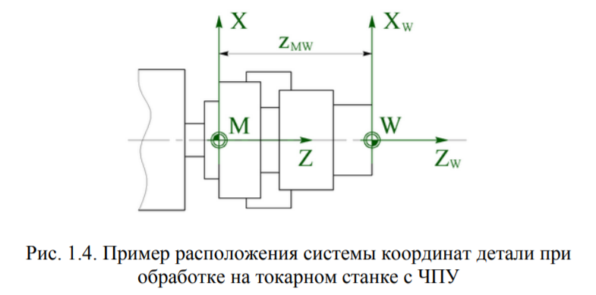
В качестве системы координат детали наиболее часто используется правая прямоугольная система координат. Кроме того, в качестве системы координат детали могут быть использованы цилиндрическая и сферическая координатные системы. Например, цилиндрическую систему координат удобно использовать при сверлильно-расточной обработке, когда обрабатываемые отверстия расположены по окружности. 6 Для упрощения разработки УП при выборе положения системы координат детали необходимо обеспечить следующие требования:
1) направления осей системы координат детали следует принимать такими же, как у системы координат станка;
2) координатные плоскости необходимо совмещать с поверхностями технологических баз или располагать параллельно;
3) нуль детали требуется выбирать таким, чтобы все или большая часть опорных точек имели положительные координаты;
4) координатные оси следует совмещать с осями симметрии детали или выносными линиями, от которых проставлено наибольшее число размеров.
Система координат инструмента TCS (Tool Coordinate System) – это координатная система, которая предназначена для задания положения режущей части инструмента относительно державки. Начало системы координат инструмента обозначают буквой T и символом и называют нулем инструмента (рис. 1.5).
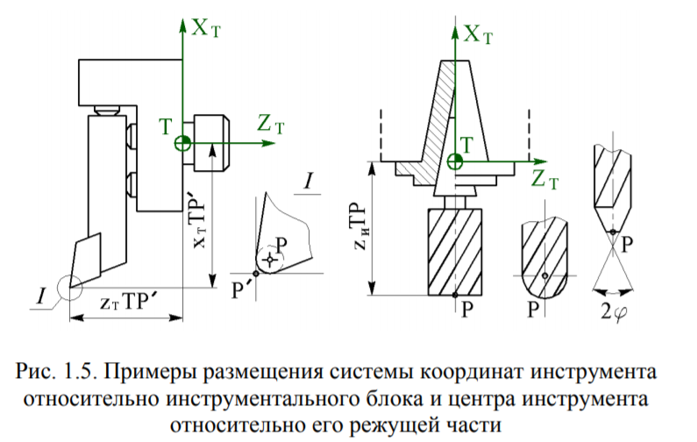
На станках с ЧПУ режущий инструмент осуществляет работу совместно со вспомогательным инструментом (державкой). 7 Все вместе это образует инструментальный блок, который позволяет производить настройку инструмента вне станка. Система координат инструмента представляет собой правую координатную систему, которая жестко связана с инструментальным блоком, состоящим из режущего и вспомогательного инструментов.
Положение система координат инструмента должно удовлетворять следующим требованиям: 1) оси системы координат инструмента должны быть параллельны соответствующим осям стандартной системы координат; 2) нуль инструмента Т должен быть совмещен с базовой точкой инструментального блока, положение которой зависит от особенностей установки блока на станке. На рис. 1.5 представлены примеры размещения системы координат в соответствии с указанными правилами, где в качестве инструментов выступают токарный резец и произвольный осевой инструмент (фреза, сверло и др.).
Положение режущей части инструмента характеризуется положением его вершины и режущих кромок. Вершина инструмента задается точкой Р, которая располагается в центре закругления инструмента и называется центром инструмента (рис. 1.5). Центр инструмента Р используется в качестве расчетной точки при вычислении траектории инструмента, а сама траектория представляет собой множество положений точки Р. Исходная точка О – точка, с которой начинается работа по управляющей программе. Перед началом обработки центр инструмента совмещен с нулем программы. Исходную точку выбирают исходя из следующих соображений:
1) минимизация вспомогательных перемещений инструмента;
2) обеспечение удобства и безопасности смены инструмента

Определение положения нуля детали относительно нуля станка и настройка режущих инструментов
Прежде чем начать обработку заготовки необходимо определить положение нуля детали (программы) относительно нуля станка. Нуль детали при обработке на токарном станке с ЧПУ обычно располагают на пересечении оси вращения шпинделя и правого чистового торца детали (рис. 2.16). Поскольку линейные размеры детали обычно привязаны к торцу, то при таком расположении нуля программирование значительно упрощается.
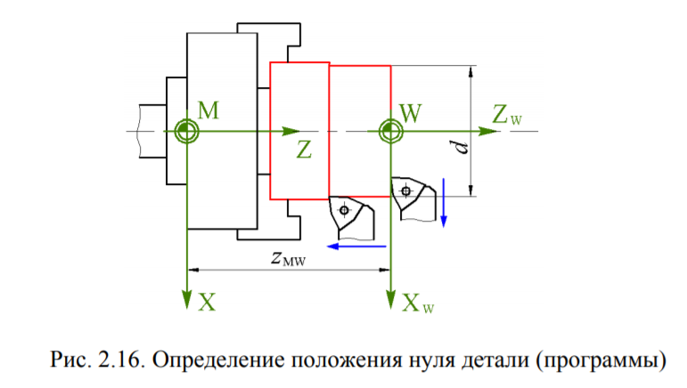

КОНТРОЛЬНЫЕ ВОПРОСЫ

1. Каково назначение системы координат станка?
2. Что представляет собой стандартная система координат станков с ЧПУ?
3. Каково назначение системы координат детали?
4. Для чего предназначена система координат инструмента?
5. Что такое исходная точка и руководствуясь чем выбирают ее положение при обработке на станках с ЧПУ?
6. Что представляет собой траектория движения инструмента (для положения какой точки задается и из каких элементов состоит)?

